**Test Nr. 3**

**Name: __________________________________________**

**Datum: __________**

**1. Aufgabe:** Schreibe als Bruch.

   

__________ __________ ___________ ___________

**2. Aufgabe:** Trage als Bruch ein.

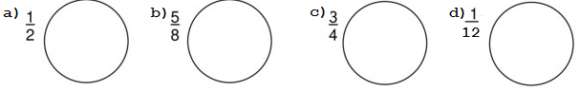

**3. Aufgabe:** Berechne die Bruchteile.

1. Von 5 Kindern einer Familie sind 2 Mädchen.
2. Von 300 € erhält Anna 60 €.
3. Von 80 Urlaubstagen war an 60 Tagen Badewetter.
4. Von 30 Schülerinnen und Schüler haben sich 8 mit Grippe infiziert.

**4. Aufgabe:** In einem Waldstück sind 3600 Buchen und 2400 Fichten. Wegen des Klimawandels sind ein Drittel der Buchen und zwei Fünftel der Fichten sehr geschwächt. Wie viele Bäume insgesamt sind geschwächt?

**5. Aufgabe:** Berechne die Bruchteile von den Größen.

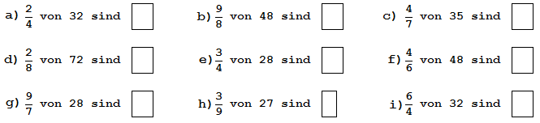

Nebenrechnungen:

**6. Aufgabe:** Berechne die Bruchteile von den Größen.

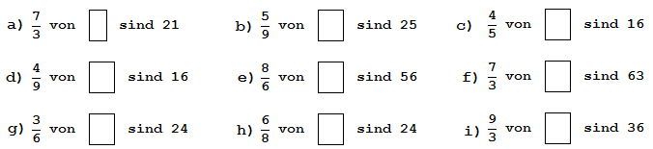

Nebenrechnungen:

**7. Aufgabe:** Rechne um.

a) 84,6 m = ______ cm b) 41,3 km = _____ dm

c) 23,1 a = _____ ha d) 7140 m² = _____ a

e) 92,91 cm³ = _____ mm³ f) 0,4556 cm³ = _____ mm³

g) 72 min = _____ h h) 15 s = _____ min

i) 77200 g = _____ kg k) 158 g = _____ kg

( ) Punkte von 43 Punkten erreicht. Note: ____________